# Tool untuk Project Manager Kolaborasi Team

Project Management atau manajemen proyek adalah metode yang digunakan untuk mengelola proyek sehingga dapat berjalan sesuai yang direncanakan secara efektif dan efisien. Untuk mengatur sebuah proyek, diperlukan suatu alat yang dapat memudahkan project manager dalam mencapai tujuan proyeknya. Tujuan tersebut bisa dicapai dengan bantuan project management tools. Management tools berfungsi untuk memudahkan akses informasi, menjaga komunikasi antartim, dan fleksibel. Namun, project management tools ini tidak hanya digunakan oleh sebuah tim di perusahaan atau organisasi, tetapi kita bisa menggunakannya secara pribadi.

**5 project management tools :**

1. **Trello**

[Trello](https://trello.com/) merupakan project management tools yang digunakan untuk berkolaborasi antartim. Untuk meningkatkan produktivitas, Trello menggunakan task card yang memiliki headline to do, doing, dan done yang berada pada sebuah papan.

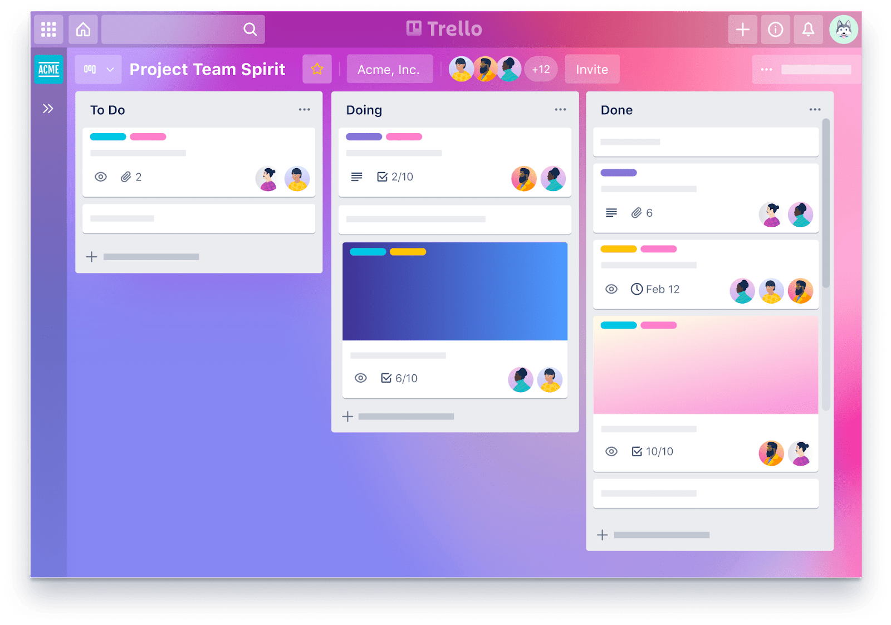

Menariknya, kita bisa mengubah warna board Trello sesuai keinginan. Selain memiliki UI/UX yang menarik, card Trello juga dapat diberi label deadline, checklist, serta lampiran. Terdapat 4 izin akses yang sudah Trello siapkan, yaitu private, team, organization, dan public. Hal menarik lainnya, Hunters bisa menambah add-on berbagai aplikasi, seperti Confluence, Slack, Dropbox, Evernote, dan Google Drive.

**Kelebihan**

* apabila seseorang mengubah sesuatu, perubahan itu juga akan dilihat oleh siapa pun, tanpa perlu menunggu
* mudah dalam menambah atau mengurangi orang dalam suatu proyek
* desain yang responsif dan mudah digunakan
* sistem notifikasi yang baik
* tak perlu aplikasi atau tools tambahan untuk mengirim dokumen atau menulis keterangan mengenai suatu proyek

**Kekurangan**

* harus selalu terkoneksi dengan internet
* tidak bisa melakukan pengubahan atau edit komentar
* aplikasinya berbayar
* apabila proyek atau tugas semakin banyak, pengaturan tugas tetap sulit dilakukan

1. **Slack**

[Slack](https://slack.com/) adalah aplikasi project management yang sekaligus dapat digunakan sebagai alat komunikasi antartim. Tidak hanya bertukar dokumen, kita juga bisa mengirimkan pesan instan melalui aplikasi ini.

Slack memiliki fitur channel (obrolan grup), terdapat fitur screen sharing untuk presentasi, serta sebagai sarana bertukar dokumen gambar, video, dan dokumen yang terhubung dengan komputer atau Google Drive.   
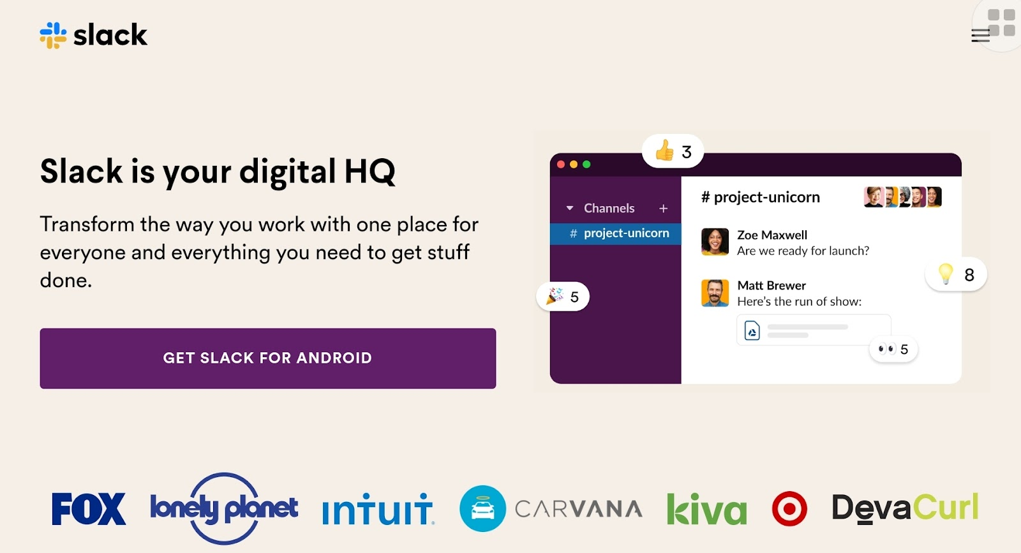

Untuk memudahkan penggunanya, Slack juga terintegrasi dengan banyak aplikasi, lo. Versi gratis Slack dapat menampung sekitar 10.000 pesan terbaru dan menambahkan beberapa orang ke channel.

## Kelebihan Slack

[](https://glints.com/id/lowongan/wp-content/uploads/2020/05/rsz_110337.jpg)

© Freepik.com

Dilansir dari [The Balance SMB](https://www.thebalancesmb.com/what-is-slack-4772859), berikut keuntungan yang kamu dapatkan:

### **1. Komunikasi instan**

Tak bisa dipungkiri, dengan menggunakan Slack kamu dapat menjalankan komunikasi yang instan dengan rekan kerja kamu di kantor.

Pasalnya, Slack dapat terhubung di semua perangkat, baik laptop/komputer ataupun handphone. Dengan begitu, setiap orang tentu mudah dalam menjangkaunya.

Kamu bisa men-download Slack melalui desktop atau di Google Play Store dan App Store apabila ingin menggunakan Slack lewat handphone.

### **2. Dapat berbagi**file

Kamu bisa membagikan berbagai file di Slack, seperti file spreadsheet, presentasi, maupun file lainnya melalui Slack.

Dengan demikian, kamu tidak perlu repot-repot lagi membagikan file ke alamat email masing-masing anggotamu.

Lewat Slack, nantinya anggota yang berada di dalam channel juga dapat mengomentari file tersebut.

### **3. Ada notifikasi pemberitahuan**

Tak perlu khawatir jika tidak mengetahui update terkait informasi perusahaan atau departemenmu.

Slack menyediakan notifikasi pemberitahuan bagi para penggunanya sehingga mereka mengetahui jika ada pesan yang masuk.

## **Kekurangan Slack**

[](https://glints.com/id/lowongan/wp-content/uploads/2020/05/contoh-cover-letter-bahasa-indonesia.jpg)

© windowsreport.com

Meski memiliki keunggulan aplikasi Slack juga memiliki kekurangan, di antaranya adalah:

### **1. Bersifat adiktif**

Slack memang dilengkapi dengan fitur-fitur media sosial seperti emoticon dan notifikasi pemberitahuan.

Hal ini dapat menimbulkan ketagihan bagi para pengguna sehingga terkadang mereka lebih sering membuka Slack ketimbang menyelesaikan pekerjaan.

### **2. Pesan terkubur dengan cepat**

Saat kamu sedang mempunyai sebuah proyek dalam satu perusahaan, maka akan terjadi percakapan yang intens di dalam Slack.

Dengan keadaan seperti ini, maka pesan-pesan penting akan cepat terkubur dan sulit untuk ditemukan. Kamu bisa menggunakan fitur search untuk mencarinya, namun tidak mudah untuk menemukan pesan-pesan yang penting.

1. **ClickUp**

Aplikasi project management [ClickUp](https://clickup.com/" \t "_blank) bisa disebut sebagai aplikasi yang sangat lengkap. Melalui ClickUp, Hunters dapat melakukan manajemen waktu, kolaborasi**antar anggota tim**, dan pelaporan.   
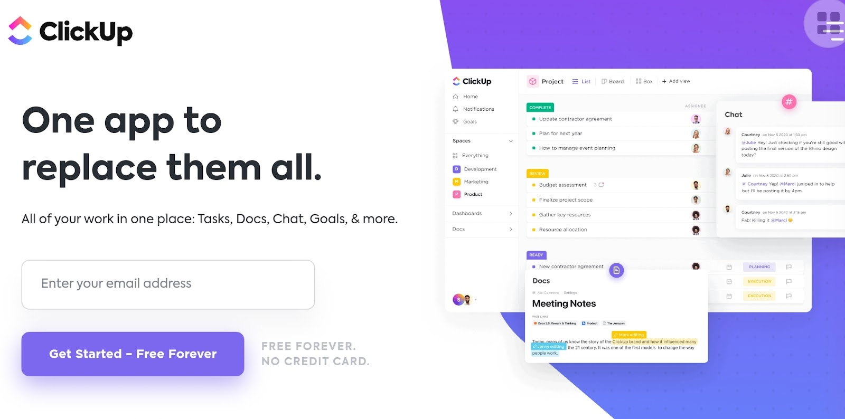

Fitur yang sangat menarik dari aplikasi ini adalah Hunters dapat mengimpor tugas dengan mudah, misalnya dokumen yang berasal dari Slack, Google Drive, Google Chrome, Microsoft Teams, Google Kalender, dan Zoom. Desain yang ditawarkan pun juga sangat menarik. Aplikasi ini berbayar jika Hunters ingin mengakses seluruh fitur ClickUp.

## Kelebihan clickup

* Sederhanakan pekerjaan dan selesaikan lebih banyak
* Kumpulkan semua orang di Obrolan
* Tetapkan tujuan dan hancurkan lebih cepat
* Lihat pekerjaan Anda dan cara Anda

## Kekurangan clickup

* Ada jumlah terbatas tautan papan yang dapat Anda miliki.

1. **Google Workspace**

Mungkin sebagian Hunters sudah tidak asing lagi dengan yang namanya [Google Workspace](https://workspace.google.com/). Google Workspace terdiri dari beberapa aplikasi yang mampu meningkatkan produktivitas, baik digunakan secara individu maupun secara tim.   
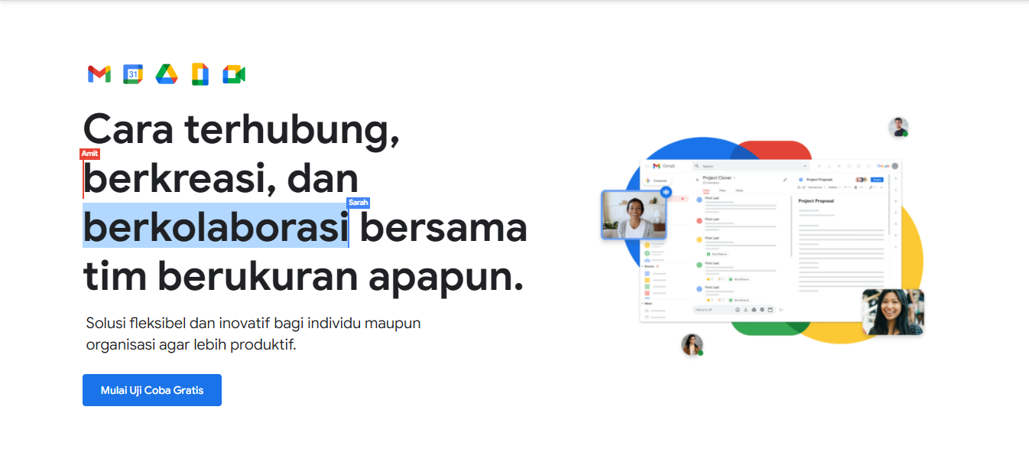

Beberapa aplikasi yang termasuk google workspace adalah Gmail, Google Drive, Google Meet, Google Calendar, serta collaboration tools berupa Google Docs, Spreadsheets, Slides, Chat. Menariknya, Google Workspace memiliki alat komunikasi dan kalender yang terintegrasi. Aplikasi ini juga sangat cocok untuk digunakan semua kalangan, baik individu maupun kelompok, serta akses yang mudah.

## Kekurangannya

#### Permasalahan Konversi Dokumen

Salah satu kekurangan yang perlu dipertimbangkan adalah penggunanya dapat mengalami masalah yang berkaitan tentang konversi dokumen. Misalkan saja konversi dokumen non G Suite seperti document Microsoft menjadi Google sheets. Namun saat ini Anda tidak perlu khawatir, update terbaru Google Drive Anda sudah dapat mengedit file asli document Office Microsoft tanpa perlu melakukan konversi ke format Google Excel.

1. Fitur Google Meet Terbatas

Kita harus mengakui bahwa saat ini Google Meet Conference besutan G Suite masih memiliki fitur yang terbatas jika dibandingkan dengan aplikasi conference sejenis. Namun Anda tidak perlu khawatir, di timeline product development G Suite saat ini kebanyakan mengenai fitur Google Meet. Tinggal menunggu waktu untuk fitur - fitur terbaru Google Meet jadi Anda tidak perlu khawatir.

1. Koneksi internet

Aplikasi ini untuk bisa berfungsi secara normal, penggunanya harus selalu tersambung dengan internet. Saat penggunanya berada di daerahnya kesulitan sinyal internet, maka layanannya akan langsung mengalami gangguan. Perusahaan yang berada di daerah koneksi internet yang kurang baik, dapat mengalami gangguan saat menggunakan layanan.

### [Asana](https://asana.com/pricing)

Asana memungkinkan penggunanya untuk memulai percakapan secara personal maupun terbuka. Selain itu aplikasi ini dirancang untuk memudahkan penggunanya mengatur aktivitas, timeline, dan deadline kerja pada satu tempat. Aplikasi project management ini tersedia dalam dua versi, yaitu gratis dan berbayar. Harga tergantung pada paket yang Anda pilih.

**Kelebihan Asana (pro)**

* Menawarkan fitur bernama An Assigned Customer Success Manager yang berfungsi untuk aplikasi manajemen proyek serta berbagi tips dan trik lainnya.
* Aplikasi ini tersedia dalam versi web, yang memudahkan penggunanya untuk menjalankannya baik lewat PC atau laptop.
* Dapat dijalankan pada satu platform.
* Memiliki fitur untuk attach file dan bisa diintegrasi dengan aplikasi lain.
* Memiliki desain simple dan intuitif.

**Kekurangan Asana (cons)**

* Hanya bisa menambahkan 15 orang untuk versi gratisnya.
* Memerlukan kartu kredit untuk melakukan uji coba gratis.